李光霞个人简介
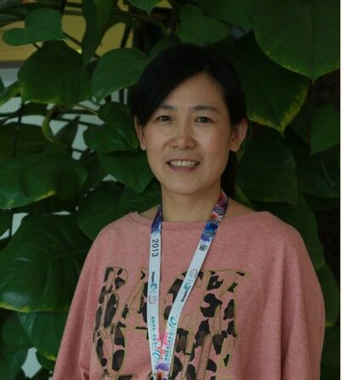
世界500强某知名美资企业人力资源总监
国家三级人力资源管理师，国家二级培训师，国家二级心理咨询师
擅长领域：员工心理健康咨询、员工关系管理模块、就业心态培训、职业生涯规划和招聘面试技巧等
联系方式：手机 13771158389 QQ 1213026702

